**Manual**

**Introducción**

En este proyecto cree una calculadora básica utilizando Java con una interfaz gráfica (GUI). El objetivo de la calculadora es realizar operaciones matemáticas simples como sumar, restar, multiplicar y dividir, pero en una ventana con botones y una pantalla para mostrar el resultado. Elegí Swing para la interfaz gráfica, ya que es una herramienta de Java fácil de usar y practica. La idea de hacerlo así surgió al ser la opción más sencilla a mi opinión.

Mis primeras experiencias con raptor fueron con el profesor Fedullo este año, él fue quien me enseñó absolutamente todo lo que sé de raptor

**Infraestructura**

Para hacer la calculadora tuve que aprender a como usar el switch, a declarar variables flotantes y convertirlas en strings, a como convertir un .jar a .exe y obviamente a como hacer una interfaz gráfica.

Para hacer la calculadora necesité minimamente windows 7 y un sistema operativo de 32 bits, siendo requisitos bastante bajos

**Código comentado**

/*

* Click nbfs://nbhost/SystemFileSystem/Templates/Licenses/license-default.txt to change this license

* Click nbfs://nbhost/SystemFileSystem/Templates/GUIForms/JFrame.java to edit this template

*/

package Paquete;

/**

*

* @author Usuario

*/

public class Calculadora extends javax.swing.JFrame {

//declaro las variables flotantes para poder hacer la operación

public float primernumero;// Variable para almacenar el primer número

public float segundonumero;// Variable para almacenar el segundo número

public String operador;// Variable para almacenar el operador seleccionado (+, -, *, /)

public Calculadora() {

initComponents();

this.setLocationRelativeTo(null);// Establece la ventana en el centro de la pantalla

}

/**

* This method is called from within the constructor to initialize the form.

* WARNING: Do NOT modify this code. The content of this method is always

* regenerated by the Form Editor.

*/

@SuppressWarnings("unchecked")

// <editor-fold defaultstate="collapsed" desc="Generated Code">

private void initComponents() {

jPanel1 = new javax.swing.JPanel();

casilla = new javax.swing.JLabel();

jButton1 = new javax.swing.JButton();

jButton2 = new javax.swing.JButton();

jButton3 = new javax.swing.JButton();

jButton4 = new javax.swing.JButton();

jButton5 = new javax.swing.JButton();

jButton6 = new javax.swing.JButton();

jButton7 = new javax.swing.JButton();

jButton8 = new javax.swing.JButton();

jButton9 = new javax.swing.JButton();

jButton10 = new javax.swing.JButton();

jButton11 = new javax.swing.JButton();

jButton13 = new javax.swing.JButton();

jButton14 = new javax.swing.JButton();

jButton15 = new javax.swing.JButton();

jButton17 = new javax.swing.JButton();

jButton19 = new javax.swing.JButton();

jButton20 = new javax.swing.JButton();

setDefaultCloseOperation(javax.swing.WindowConstants.EXIT_ON_CLOSE);

jPanel1.setBackground(new java.awt.Color(0, 255, 255));

casilla.setBackground(new java.awt.Color(255, 255, 255));

casilla.setHorizontalAlignment(javax.swing.SwingConstants.RIGHT);

casilla.setOpaque(true);

jButton1.setText("C");

jButton1.addActionListener(new java.awt.event.ActionListener() {

public void actionPerformed(java.awt.event.ActionEvent evt) {

jButton1ActionPerformed(evt);

}

});

jButton2.setText("/");

jButton2.addActionListener(new java.awt.event.ActionListener() {

public void actionPerformed(java.awt.event.ActionEvent evt) {

jButton2ActionPerformed(evt);

}

});

jButton3.setText("*");

jButton3.addActionListener(new java.awt.event.ActionListener() {

public void actionPerformed(java.awt.event.ActionEvent evt) {

jButton3ActionPerformed(evt);

}

});

jButton4.setFont(new java.awt.Font("Tahoma", 0, 14)); // NOI18N

jButton4.setText("-");

jButton4.addActionListener(new java.awt.event.ActionListener() {

public void actionPerformed(java.awt.event.ActionEvent evt) {

jButton4ActionPerformed(evt);

}

});

jButton5.setText("7");

jButton5.addActionListener(new java.awt.event.ActionListener() {

public void actionPerformed(java.awt.event.ActionEvent evt) {

jButton5ActionPerformed(evt);

}

});

jButton6.setText("8");

jButton6.addActionListener(new java.awt.event.ActionListener() {

public void actionPerformed(java.awt.event.ActionEvent evt) {

jButton6ActionPerformed(evt);

}

});

jButton7.setText("9");

jButton7.addActionListener(new java.awt.event.ActionListener() {

public void actionPerformed(java.awt.event.ActionEvent evt) {

jButton7ActionPerformed(evt);

}

});

jButton8.setText("+");

jButton8.addActionListener(new java.awt.event.ActionListener() {

public void actionPerformed(java.awt.event.ActionEvent evt) {

jButton8ActionPerformed(evt);

}

});

jButton9.setText("4");

jButton9.addActionListener(new java.awt.event.ActionListener() {

public void actionPerformed(java.awt.event.ActionEvent evt) {

jButton9ActionPerformed(evt);

}

});

jButton10.setText("5");

jButton10.addActionListener(new java.awt.event.ActionListener() {

public void actionPerformed(java.awt.event.ActionEvent evt) {

jButton10ActionPerformed(evt);

}

});

jButton11.setText("6");

jButton11.addActionListener(new java.awt.event.ActionListener() {

public void actionPerformed(java.awt.event.ActionEvent evt) {

jButton11ActionPerformed(evt);

}

});

jButton13.setText("1");

jButton13.addActionListener(new java.awt.event.ActionListener() {

public void actionPerformed(java.awt.event.ActionEvent evt) {

jButton13ActionPerformed(evt);

}

});

jButton14.setText("2");

jButton14.addActionListener(new java.awt.event.ActionListener() {

public void actionPerformed(java.awt.event.ActionEvent evt) {

jButton14ActionPerformed(evt);

}

});

jButton15.setText("3");

jButton15.addActionListener(new java.awt.event.ActionListener() {

public void actionPerformed(java.awt.event.ActionEvent evt) {

jButton15ActionPerformed(evt);

}

});

jButton17.setText("0");

jButton17.addActionListener(new java.awt.event.ActionListener() {

public void actionPerformed(java.awt.event.ActionEvent evt) {

jButton17ActionPerformed(evt);

}

});

jButton19.setText(".");

jButton19.addActionListener(new java.awt.event.ActionListener() {

public void actionPerformed(java.awt.event.ActionEvent evt) {

jButton19ActionPerformed(evt);

}

});

jButton20.setText("=");

jButton20.addActionListener(new java.awt.event.ActionListener() {

public void actionPerformed(java.awt.event.ActionEvent evt) {

jButton20ActionPerformed(evt);

}

});

javax.swing.GroupLayout jPanel1Layout = new javax.swing.GroupLayout(jPanel1);

jPanel1.setLayout(jPanel1Layout);

jPanel1Layout.setHorizontalGroup(

jPanel1Layout.createParallelGroup(javax.swing.GroupLayout.Alignment.LEADING)

.addGroup(jPanel1Layout.createSequentialGroup()

.addContainerGap()

.addGroup(jPanel1Layout.createParallelGroup(javax.swing.GroupLayout.Alignment.LEADING)

.addGroup(jPanel1Layout.createSequentialGroup()

.addComponent(jButton1, javax.swing.GroupLayout.PREFERRED_SIZE, 54, javax.swing.GroupLayout.PREFERRED_SIZE)

.addPreferredGap(javax.swing.LayoutStyle.ComponentPlacement.RELATED)

.addComponent(jButton2, javax.swing.GroupLayout.PREFERRED_SIZE, 54, javax.swing.GroupLayout.PREFERRED_SIZE)

.addPreferredGap(javax.swing.LayoutStyle.ComponentPlacement.RELATED)

.addComponent(jButton3, javax.swing.GroupLayout.PREFERRED_SIZE, 54, javax.swing.GroupLayout.PREFERRED_SIZE)

.addPreferredGap(javax.swing.LayoutStyle.ComponentPlacement.RELATED, javax.swing.GroupLayout.DEFAULT_SIZE, Short.MAX_VALUE)

.addComponent(jButton4, javax.swing.GroupLayout.PREFERRED_SIZE, 54, javax.swing.GroupLayout.PREFERRED_SIZE))

.addComponent(casilla, javax.swing.GroupLayout.DEFAULT_SIZE, javax.swing.GroupLayout.DEFAULT_SIZE, Short.MAX_VALUE)

.addGroup(jPanel1Layout.createSequentialGroup()

.addGroup(jPanel1Layout.createParallelGroup(javax.swing.GroupLayout.Alignment.LEADING)

.addGroup(jPanel1Layout.createSequentialGroup()

.addComponent(jButton5, javax.swing.GroupLayout.PREFERRED_SIZE, 54, javax.swing.GroupLayout.PREFERRED_SIZE)

.addPreferredGap(javax.swing.LayoutStyle.ComponentPlacement.RELATED)

.addComponent(jButton6, javax.swing.GroupLayout.PREFERRED_SIZE, 54, javax.swing.GroupLayout.PREFERRED_SIZE)

.addPreferredGap(javax.swing.LayoutStyle.ComponentPlacement.RELATED)

.addComponent(jButton7, javax.swing.GroupLayout.PREFERRED_SIZE, 54, javax.swing.GroupLayout.PREFERRED_SIZE))

.addGroup(jPanel1Layout.createSequentialGroup()

.addComponent(jButton9, javax.swing.GroupLayout.PREFERRED_SIZE, 54, javax.swing.GroupLayout.PREFERRED_SIZE)

.addPreferredGap(javax.swing.LayoutStyle.ComponentPlacement.RELATED)

.addComponent(jButton10, javax.swing.GroupLayout.PREFERRED_SIZE, 54, javax.swing.GroupLayout.PREFERRED_SIZE)

.addPreferredGap(javax.swing.LayoutStyle.ComponentPlacement.RELATED)

.addComponent(jButton11, javax.swing.GroupLayout.PREFERRED_SIZE, 54, javax.swing.GroupLayout.PREFERRED_SIZE)))

.addPreferredGap(javax.swing.LayoutStyle.ComponentPlacement.RELATED, javax.swing.GroupLayout.DEFAULT_SIZE, Short.MAX_VALUE)

.addComponent(jButton8, javax.swing.GroupLayout.PREFERRED_SIZE, 54, javax.swing.GroupLayout.PREFERRED_SIZE))

.addGroup(jPanel1Layout.createSequentialGroup()

.addGroup(jPanel1Layout.createParallelGroup(javax.swing.GroupLayout.Alignment.LEADING)

.addGroup(jPanel1Layout.createSequentialGroup()

.addComponent(jButton13, javax.swing.GroupLayout.PREFERRED_SIZE, 54, javax.swing.GroupLayout.PREFERRED_SIZE)

.addPreferredGap(javax.swing.LayoutStyle.ComponentPlacement.RELATED)

.addComponent(jButton14, javax.swing.GroupLayout.PREFERRED_SIZE, 54, javax.swing.GroupLayout.PREFERRED_SIZE)

.addPreferredGap(javax.swing.LayoutStyle.ComponentPlacement.RELATED)

.addComponent(jButton15, javax.swing.GroupLayout.PREFERRED_SIZE, 54, javax.swing.GroupLayout.PREFERRED_SIZE))

.addGroup(jPanel1Layout.createSequentialGroup()

.addComponent(jButton17, javax.swing.GroupLayout.PREFERRED_SIZE, 114, javax.swing.GroupLayout.PREFERRED_SIZE)

.addPreferredGap(javax.swing.LayoutStyle.ComponentPlacement.RELATED)

.addComponent(jButton19, javax.swing.GroupLayout.PREFERRED_SIZE, 54, javax.swing.GroupLayout.PREFERRED_SIZE)))

.addPreferredGap(javax.swing.LayoutStyle.ComponentPlacement.RELATED)

.addComponent(jButton20, javax.swing.GroupLayout.PREFERRED_SIZE, 54, javax.swing.GroupLayout.PREFERRED_SIZE)

.addGap(0, 0, Short.MAX_VALUE)))

.addContainerGap())

);

jPanel1Layout.setVerticalGroup(

jPanel1Layout.createParallelGroup(javax.swing.GroupLayout.Alignment.LEADING)

.addGroup(jPanel1Layout.createSequentialGroup()

.addContainerGap()

.addComponent(casilla, javax.swing.GroupLayout.PREFERRED_SIZE, 32, javax.swing.GroupLayout.PREFERRED_SIZE)

.addPreferredGap(javax.swing.LayoutStyle.ComponentPlacement.RELATED)

.addGroup(jPanel1Layout.createParallelGroup(javax.swing.GroupLayout.Alignment.BASELINE)

.addComponent(jButton1, javax.swing.GroupLayout.PREFERRED_SIZE, 47, javax.swing.GroupLayout.PREFERRED_SIZE)

.addComponent(jButton2, javax.swing.GroupLayout.PREFERRED_SIZE, 47, javax.swing.GroupLayout.PREFERRED_SIZE)

.addComponent(jButton3, javax.swing.GroupLayout.PREFERRED_SIZE, 47, javax.swing.GroupLayout.PREFERRED_SIZE)

.addComponent(jButton4, javax.swing.GroupLayout.PREFERRED_SIZE, 47, javax.swing.GroupLayout.PREFERRED_SIZE))

.addPreferredGap(javax.swing.LayoutStyle.ComponentPlacement.RELATED)

.addGroup(jPanel1Layout.createParallelGroup(javax.swing.GroupLayout.Alignment.LEADING, false)

.addGroup(jPanel1Layout.createSequentialGroup()

.addGroup(jPanel1Layout.createParallelGroup(javax.swing.GroupLayout.Alignment.BASELINE)

.addComponent(jButton5, javax.swing.GroupLayout.PREFERRED_SIZE, 47, javax.swing.GroupLayout.PREFERRED_SIZE)

.addComponent(jButton6, javax.swing.GroupLayout.PREFERRED_SIZE, 47, javax.swing.GroupLayout.PREFERRED_SIZE)

.addComponent(jButton7, javax.swing.GroupLayout.PREFERRED_SIZE, 47, javax.swing.GroupLayout.PREFERRED_SIZE))

.addPreferredGap(javax.swing.LayoutStyle.ComponentPlacement.RELATED)

.addGroup(jPanel1Layout.createParallelGroup(javax.swing.GroupLayout.Alignment.BASELINE)

.addComponent(jButton9, javax.swing.GroupLayout.PREFERRED_SIZE, 47, javax.swing.GroupLayout.PREFERRED_SIZE)

.addComponent(jButton10, javax.swing.GroupLayout.PREFERRED_SIZE, 47, javax.swing.GroupLayout.PREFERRED_SIZE)

.addComponent(jButton11, javax.swing.GroupLayout.PREFERRED_SIZE, 47, javax.swing.GroupLayout.PREFERRED_SIZE)))

.addComponent(jButton8, javax.swing.GroupLayout.DEFAULT_SIZE, javax.swing.GroupLayout.DEFAULT_SIZE, Short.MAX_VALUE))

.addPreferredGap(javax.swing.LayoutStyle.ComponentPlacement.RELATED)

.addGroup(jPanel1Layout.createParallelGroup(javax.swing.GroupLayout.Alignment.LEADING, false)

.addGroup(jPanel1Layout.createSequentialGroup()

.addGroup(jPanel1Layout.createParallelGroup(javax.swing.GroupLayout.Alignment.BASELINE)

.addComponent(jButton13, javax.swing.GroupLayout.PREFERRED_SIZE, 47, javax.swing.GroupLayout.PREFERRED_SIZE)

.addComponent(jButton14, javax.swing.GroupLayout.PREFERRED_SIZE, 47, javax.swing.GroupLayout.PREFERRED_SIZE)

.addComponent(jButton15, javax.swing.GroupLayout.PREFERRED_SIZE, 47, javax.swing.GroupLayout.PREFERRED_SIZE))

.addPreferredGap(javax.swing.LayoutStyle.ComponentPlacement.RELATED)

.addGroup(jPanel1Layout.createParallelGroup(javax.swing.GroupLayout.Alignment.BASELINE)

.addComponent(jButton17, javax.swing.GroupLayout.PREFERRED_SIZE, 47, javax.swing.GroupLayout.PREFERRED_SIZE)

.addComponent(jButton19, javax.swing.GroupLayout.PREFERRED_SIZE, 47, javax.swing.GroupLayout.PREFERRED_SIZE)))

.addComponent(jButton20, javax.swing.GroupLayout.DEFAULT_SIZE, javax.swing.GroupLayout.DEFAULT_SIZE, Short.MAX_VALUE))

.addContainerGap(javax.swing.GroupLayout.DEFAULT_SIZE, Short.MAX_VALUE))

);

javax.swing.GroupLayout layout = new javax.swing.GroupLayout(getContentPane());

getContentPane().setLayout(layout);

layout.setHorizontalGroup(

layout.createParallelGroup(javax.swing.GroupLayout.Alignment.LEADING)

.addComponent(jPanel1, javax.swing.GroupLayout.DEFAULT_SIZE, javax.swing.GroupLayout.DEFAULT_SIZE, Short.MAX_VALUE)

);

layout.setVerticalGroup(

layout.createParallelGroup(javax.swing.GroupLayout.Alignment.LEADING)

.addComponent(jPanel1, javax.swing.GroupLayout.DEFAULT_SIZE, javax.swing.GroupLayout.DEFAULT_SIZE, Short.MAX_VALUE)

);

pack();

}// </editor-fold>

private void jButton3ActionPerformed(java.awt.event.ActionEvent evt) {

this.primernumero=Float.parseFloat(this.casilla.getText());//convierto la operación a un flotante

this.operador="*";

this.casilla.setText("");//hago que muestre una pantala en blanco

}

private void jButton17ActionPerformed(java.awt.event.ActionEvent evt) {

//hago que escriba el número cero

this.casilla.setText(this.casilla.getText()+"0");//this.casilla.getText() es para que se pueda escribir el número más de una vez

}

private void jButton13ActionPerformed(java.awt.event.ActionEvent evt) {

//hago que escriba el número 1

this.casilla.setText(this.casilla.getText()+"1");

}

private void jButton14ActionPerformed(java.awt.event.ActionEvent evt) {

//hago que escriba el número 2

this.casilla.setText(this.casilla.getText()+"2");

}

private void jButton15ActionPerformed(java.awt.event.ActionEvent evt) {

//hago que escriba el número 3

this.casilla.setText(this.casilla.getText()+"3");

}

private void jButton9ActionPerformed(java.awt.event.ActionEvent evt) {

//hago que escriba el número 4

this.casilla.setText(this.casilla.getText()+"4");

}

private void jButton10ActionPerformed(java.awt.event.ActionEvent evt) {

//hago que escriba el número 5

this.casilla.setText(this.casilla.getText()+"5");

}

private void jButton11ActionPerformed(java.awt.event.ActionEvent evt) {

//hago que escriba el número 6

this.casilla.setText(this.casilla.getText()+"6");

}

private void jButton5ActionPerformed(java.awt.event.ActionEvent evt) {

//hago que escriba el número 7

this.casilla.setText(this.casilla.getText()+"7");

}

private void jButton6ActionPerformed(java.awt.event.ActionEvent evt) {

//hago que escriba el número 8

this.casilla.setText(this.casilla.getText()+"8");

}

private void jButton7ActionPerformed(java.awt.event.ActionEvent evt) {

//hago que escriba el número 9

this.casilla.setText(this.casilla.getText()+"9");

}

private void jButton1ActionPerformed(java.awt.event.ActionEvent evt) {

//muestro la pantalla en blanco

this.casilla.setText("");

}

private void jButton8ActionPerformed(java.awt.event.ActionEvent evt) {

this.primernumero=Float.parseFloat(this.casilla.getText());

this.operador="+";

this.casilla.setText("");

}

private void jButton20ActionPerformed(java.awt.event.ActionEvent evt) {

this.segundonumero=Float.parseFloat(this.casilla.getText());

switch(this.operador){

case"+":this.casilla.setText(sincero(this.primernumero+this.segundonumero));break;

// Realizo la suma y muestro el resultado

case"-":this.casilla.setText(sincero(this.primernumero-this.segundonumero));break;

// Realizo la resta y muestro el resultado

case"*":this.casilla.setText(sincero(this.primernumero*this.segundonumero));break;

// Realizo la multiplicación y muestro el resultado

case"/":if(this.segundonumero==0){this.casilla.setText("No Se Divide Entre Cero");}

//si intento dividir entre cero me lo impide

else{

this.casilla.setText(sincero(this.primernumero/this.segundonumero));}break;

// Realizo la división y muesto el resultado

}

}

private void jButton4ActionPerformed(java.awt.event.ActionEvent evt) {

this.primernumero=Float.parseFloat(this.casilla.getText());

this.operador="-";

this.casilla.setText("");

}

private void jButton2ActionPerformed(java.awt.event.ActionEvent evt) {

this.primernumero=Float.parseFloat(this.casilla.getText());

this.operador="/";

this.casilla.setText("");

}

private void jButton19ActionPerformed(java.awt.event.ActionEvent evt) {

if(!this.casilla.getText().contains(".")){

this.casilla.setText(this.casilla.getText()+".");

}

}

public String sincero(float resultado){

String retorno="";

//convierto el resultado a un String

retorno=Float.toString(resultado);

if(resultado%1==0){

retorno=retorno.substring(0, retorno.length()-2);//acorto el número para que lo muestre sin el .0

}

return retorno;

}

public static void main(String args[]) {

/* Set the Nimbus look and feel */

//<editor-fold defaultstate="collapsed" desc=" Look and feel setting code (optional) ">

/* If Nimbus (introduced in Java SE 6) is not available, stay with the default look and feel.

* For details see http://download.oracle.com/javase/tutorial/uiswing/lookandfeel/plaf.html

*/

try {

for (javax.swing.UIManager.LookAndFeelInfo info : javax.swing.UIManager.getInstalledLookAndFeels()) {

if ("Nimbus".equals(info.getName())) {

javax.swing.UIManager.setLookAndFeel(info.getClassName());

break;

}

}

} catch (ClassNotFoundException ex) {

java.util.logging.Logger.getLogger(Calculadora.class.getName()).log(java.util.logging.Level.SEVERE, null, ex);

} catch (InstantiationException ex) {

java.util.logging.Logger.getLogger(Calculadora.class.getName()).log(java.util.logging.Level.SEVERE, null, ex);

} catch (IllegalAccessException ex) {

java.util.logging.Logger.getLogger(Calculadora.class.getName()).log(java.util.logging.Level.SEVERE, null, ex);

} catch (javax.swing.UnsupportedLookAndFeelException ex) {

java.util.logging.Logger.getLogger(Calculadora.class.getName()).log(java.util.logging.Level.SEVERE, null, ex);

}

//</editor-fold>

/* Create and display the form */

java.awt.EventQueue.invokeLater(new Runnable() {

public void run() {

new Calculadora().setVisible(true);

}

});

}

// Variables declaration - do not modify

private javax.swing.JLabel casilla;

private javax.swing.JButton jButton1;

private javax.swing.JButton jButton10;

private javax.swing.JButton jButton11;

private javax.swing.JButton jButton13;

private javax.swing.JButton jButton14;

private javax.swing.JButton jButton15;

private javax.swing.JButton jButton17;

private javax.swing.JButton jButton19;

private javax.swing.JButton jButton2;

private javax.swing.JButton jButton20;

private javax.swing.JButton jButton3;

private javax.swing.JButton jButton4;

private javax.swing.JButton jButton5;

private javax.swing.JButton jButton6;

private javax.swing.JButton jButton7;

private javax.swing.JButton jButton8;

private javax.swing.JButton jButton9;

private javax.swing.JPanel jPanel1;

// End of variables declaration

}

**Manual de técnico**

**REQUISITOS**

* NetBeans(Versión a elección)
* JDK(Última versión)
* JRE(Última versión)
* Launch4J(Última versión)

**Creación del proyecto en NetBeans**

* **1er Paso:** Abre el programa NetBeans y clickea en iniciar nuevo proyecto

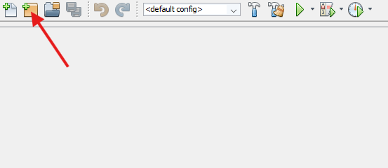

* **2do Paso:** Elige la carpeta java y la opción Java Application, luego clickea en next y en finish
* **3er Paso:** haz click derecho sobre la carpeta ‘Source packages’, clickea en new o nuevo, luego en java package y finalmente en finish

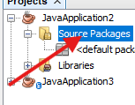

* **4to Paso:** Haz click derecho en el nuevo paquete, seleccióna new, clickéa JFrame form, elige el nombre(opcional) y clickéa en finish

**Creación de la interfaz gráfica**

* **1er Paso:** Acomoda el tamaño del frame(250x350 recomendado)
* **2do Paso:** Elige un panel, ponlo sobre el frame y acomódalo para que abarque todo el frame

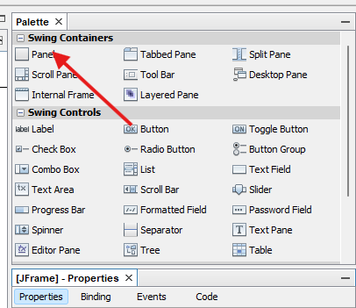

* **3er Paso:** Haz click derecho sobre el panel, luego properties y donde dice background para elegir un color(a elección) para poder diferenciar el panel

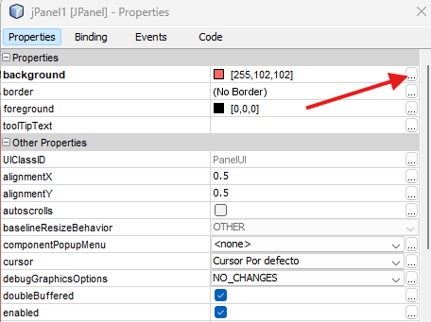

* **4to Paso:** En la parte superior del panel coloca un Label que es donde se mostrarán nuestros números más adelante. Luego cambia el color del Label a blanco(recomendado) y en properties bajamos hasta encontrar la opción de opacidad y lo encendemos poniéndole la palomita. Y finalmente borramos el texto que tiene escrito el Label, dejándolo en blanco

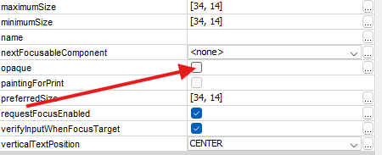

* **5to Paso:** Clickea donde dice button y acomódalo debajo del Label

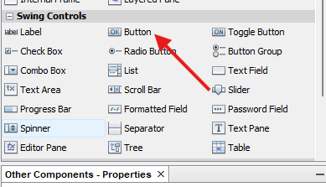

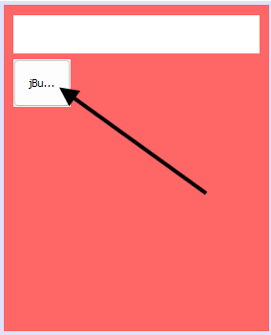

* **6to Paso:** Copia y pega el botón y acomódalos el uno al lado del otro hasta que tengas una columna de 4 botones iguales con un pequeño espacio, luego copia esos 4 y acomódalos uno debajo del otro hasta hacer 5 filas

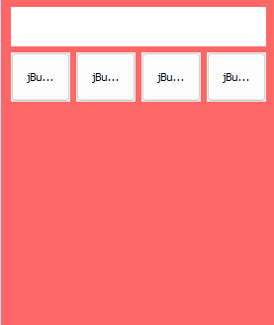

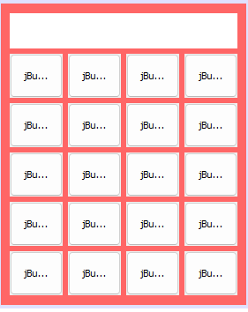

* **7mo Paso:** Elimina un par de botones para poder acomodar el resto y queden los botones necesarios. Para borrar algún botón simplemente haz click derecho sobre él y luego en delete, para rellenar el espacio vacío que dejan los botones eliminados, solo agranda los botones que se muestra en la siguiente imagen

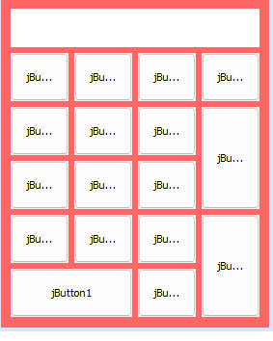

* **8vo Paso**: Modifica lo que tiene escrito cada botón y ponlo como en la siguiente imagen

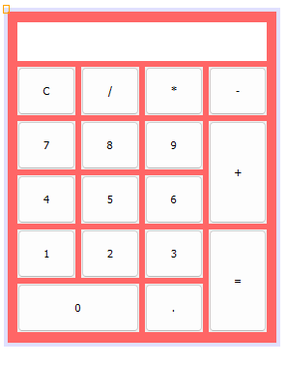

**Codificación**

En ésta parte veremos como hacer para que cada botón responda como queremos

**Mostrar los números en el Label**

* **1er Paso:** Cambia el nombre del Label a uno que sea más fácil de reconocer, como “casilla”. Lo cambiamos haciendo click derecho sobre el Label y en change variable name
* **2do Paso:** Haz doble click en cualquier botón que contenga un número y nos mandará al código
* **3er Paso:** borra todo lo que esté en esa linea de código, ya que va a haber algo comentado con // que viene por default en el proyecto, y luego escribe lo siguiente dejando dos espacios de identación(8 espacios)

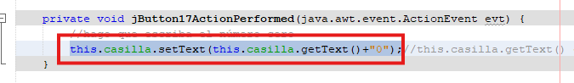

* **4to Paso:** Repito el proceso con cada botón con número cambiando el número entre “ ”
* **5to Paso:** Configuramos el punto decimal para poder escribir números más específicos. Pero también debemos hacer que no se pueda poner más de 1 vez. Primero regresamos a la interfaz gráfica y hacemos doble click en el botón del . y luego escribimos esto

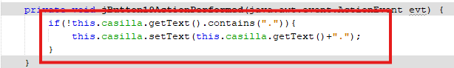

**Realizar operaciones**

En ésta parte vamos a ver como configurar los operadores (+, -, + y /)para poder realizar las operaciones

* **1er Paso:** subimos hasta el principio del código, específicamente antes del constructor y declaramos 3 variables públicas, 2 flotantes y un string

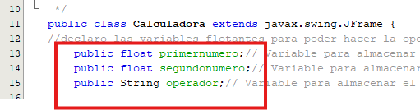

* **2do Paso:** Volvemos a la interfaz de diseño y hacemos doble click en cualquier botón operacional para volver al código. Por ejemplo: clickeamos el botón “+” 2 veces y escribimos lo siguiente

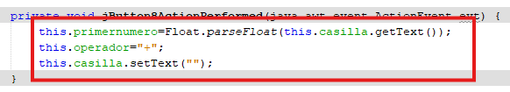

* **3er Paso:** Repetimos el proceso con las otras operaciones(-, * y /) cambiando el signo entre “ ”
* **4to paso:** Ahora necesitamos hacer el código para que el botón “=” funcione. Así que regresamos a la interfaz gráfica, hacemos doble click en dicho botón y aquí viene la parte donde debemos armar un switch, el cual sería un remplazo del if, pero sin tener que estar a cada rato poniendo if y else. Pero primero debemos escribir la siguiente linea de código



* **5to Paso:** Debajo de lo que acabamos de escribir, armamos el switch de la siguiente forma

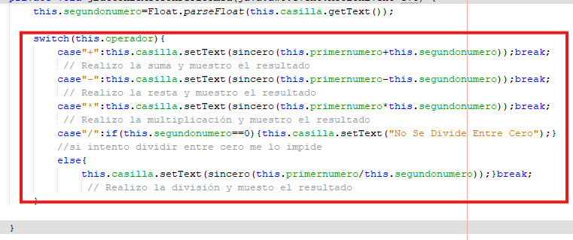

te preguntarás, ¿Que es esa variable llamada “sincero”?, bueno, primero déjame explicarte lo que hace éste switch, toma el valor del operador y va comparando, en caso de que el operador sea “+” por ejemplo, va a revisar caso por caso cual coincide con el operador hasta encontrarlo. Luego lo que hace es tomar el primero número y sumarle el segundo, pero antes se utiliza la función “sincero”, la cual es una función definida por nosotros para quitarle el .0 innecesario al número entero. Aquí te muestro la función que se utiliza para hacer eso:

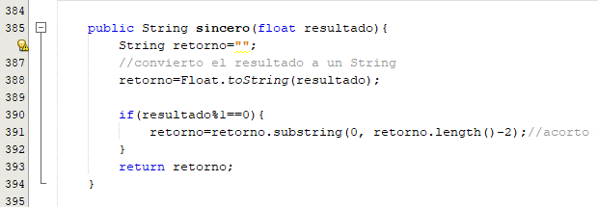

**Opcional**

Si te parece molesto que cada vez que ejecutes el código lo abra en la esquina superior izquierda, puedes poner el siguiente código para que se abra en el centro del monitor

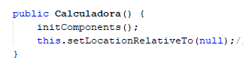

Te recomiendo escribirlo arriba del constructor

**PASAR EL ARCHIVO .JAR A .EXE**

* **1er Paso:** Primero ejecutamos el Launch4J

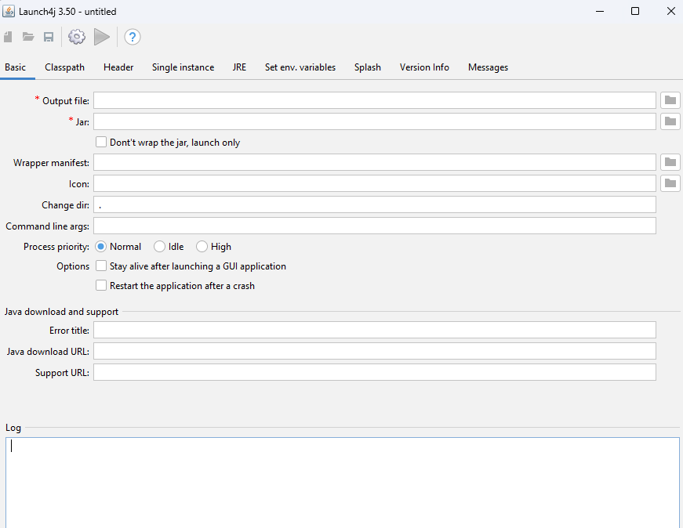

* **2do Paso:** Elegimos en que carpeta vamos a guardar el ejecutable, eligiendo el nombre y especificando la extensión .exe

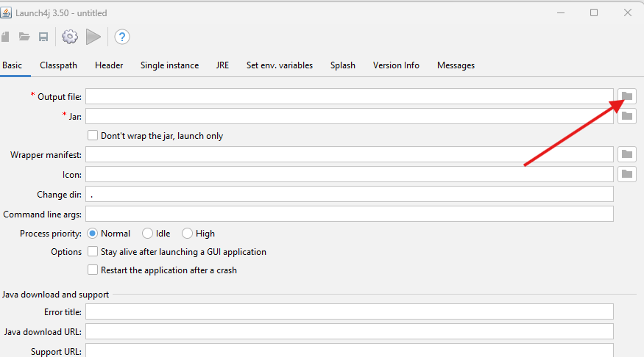

* **3er Paso:** buscamos la dirección del archivo .jar al que queremos convertir y lo ponemos donde dice jar

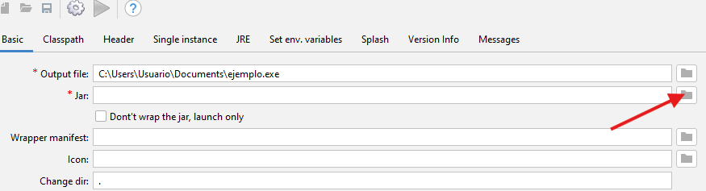

* **4to Paso:** Vamos a donde dice JRE y especificamos la versión del JDK que tiene nuestro proyecto

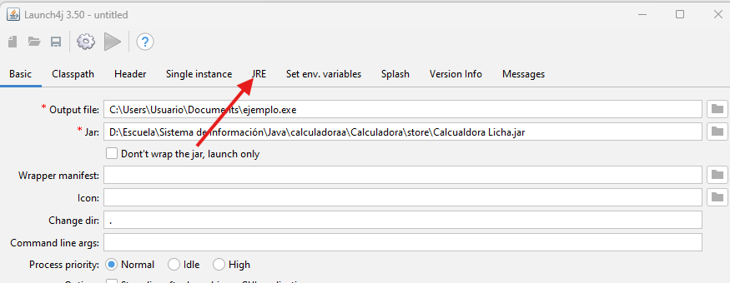

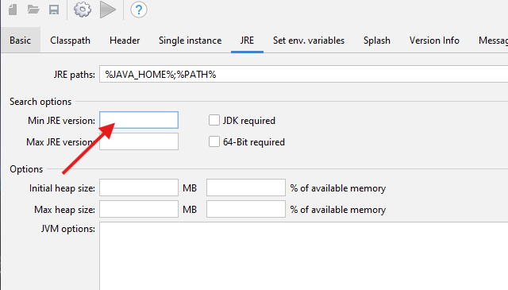

Para comprobaar la versión de java que utiliza tu proyecto, sigue los siguientes pasos:

Primero, vuelve a abrir tu proyecto en NetBeans, haz click izquierdo sobre todo el proyecto

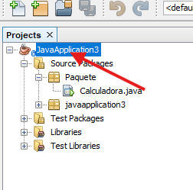

luego en properties, en Libraries y nos saldrá la versión de nuestro JDK

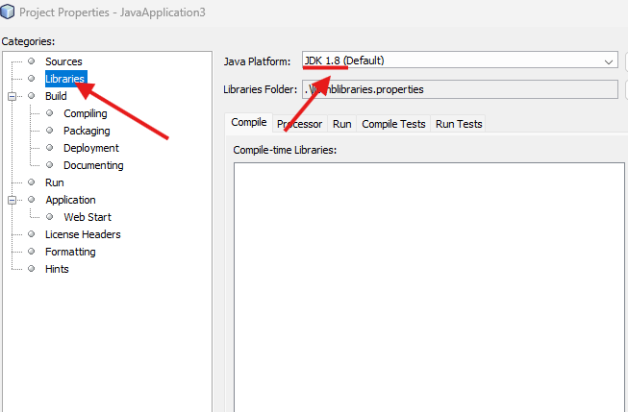

* **5to Paso(opcional):** En Basic, le agregamos una imagen con extensión .ico para reconocer más fácilmente el ejecutable y que quede más estético.

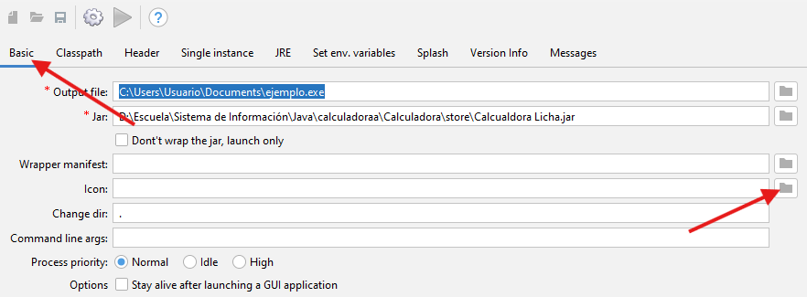

Para tener un archivo .Ico, puedes descargar cualquier imagen en JPG o PNG e ir a éste sitio web que yo recomiendo: <https://imagen.online-convert.com/es/convertir-a-ico> y hacer la conversión

* **6to Paso:** Guardamos la configuración con nombre a random ya que no es tan importante

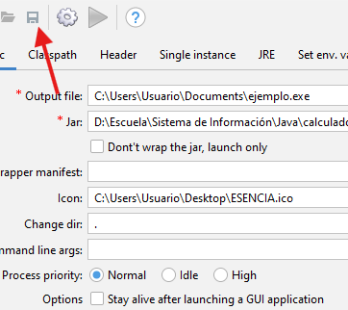

* **7mo Paso:** Finalmente, construímos el ejecutable

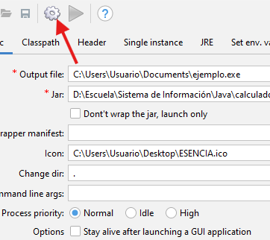

Y debería aparecernos un mensaje así:

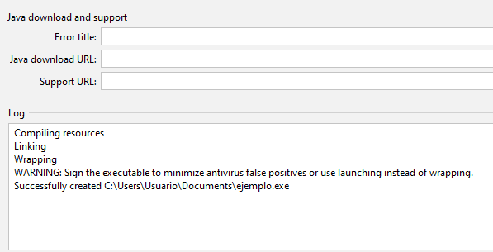

**Manual de usuario**

**Introducción**

Está calculadora es una aplicación de escritorio que permite realizar operaciones matemáticas básicas de forma rápida y sencilla. Este manual te ayudará a utilizarla correctamente.

**Instrucciones de uso**

**Abrir la calculadora:** Haz doble click en el archivo .exe y debería abrirse de la siguiente forma:

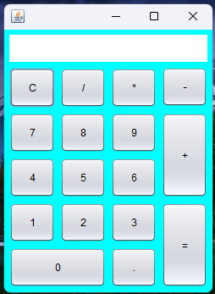

**Realizar una operación:**

**Paso 1:** Ingresa el primer número utilizando los botones con números(0-9) en la pantalla.

**Paso 2:** Selecciona la operación deseada:

* + Para sumar
* - Para restar
* * Para multiplicar
* / Para dividir

**Paso 3:** Ingresa el segundo número.

**Paso 4:** Haz click en el botón = para obtener el resultado.

**Ejemplo:** 7 + 5

**Paso 1:** Presiona el número 7 en el teclado del programa

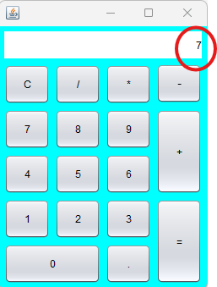

**Paso 2:** Oprime el botón +. **Consejo**: para estár seguro de que oprimiste bien el botón de la operación, verifica si el rectángulo donde se muestran los números se puso en blanco o vacía

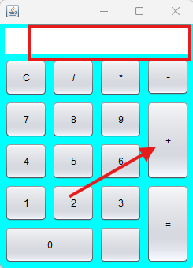

**Paso 3:** Clickéa el número 7 y luego el = y se realizará la operación deseada

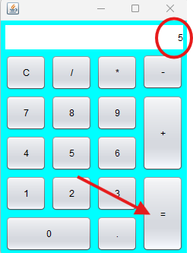

**Borrar datos**

* Usa el botón C para reiniciar la operación actual

**Salir de la aplicación**

* Haz click en el botón de cierre(X) en la esquina superior derecha de la ventana

# 

**Conclusión**

Este proyecto fue una experiencia bastante desafiante y por unas semanas sentimos un poco de lo que sienten los programadores de apps, siendo la primera vez que hacemos un proyecto de esa magnitud y dificultad.